Ατομική έκθεση στα πλαίσια του μαθήματος

«Εισαγωγή στην επιστήμη του ΗΜΤΥ»

Δημοσθένης Καραμπάρπας ΑΜ : 1089862

Η εργασία που μου είχε ανατεθεί είναι η γραφική διεπαφή του main_page.html. Αυτό απαιτούσε την γνώση και τη χρήση html και css αλλά και jinja ώστε να είναι προετοιμασμένο για τον Γιώργο Κορμά που θα την υλοποιούσε.

Η επιλογή των χρωμάτων του python για την εμφάνιση της ιστοσελίδας με ένα απαλό γκρι για το background της σελίδας αλλά λευκό για το σημείο με τον κώδικα για να δημιουργείτε μικρή αντίθεση.

Επίσης χρησιμοποιούνται οι λειτουργείες padding και margin και float για την καλύτερη στοίχιση του προγράμματος.

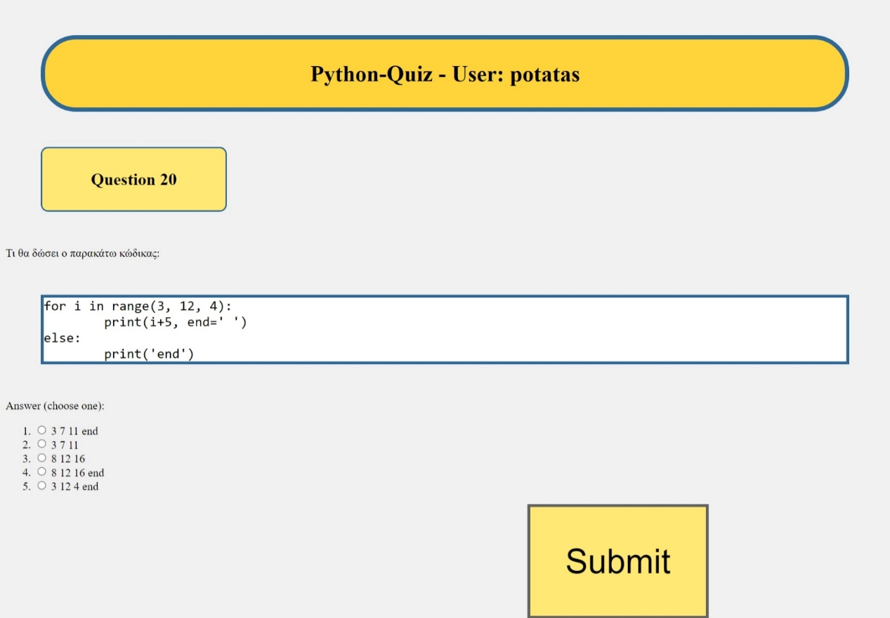

Πηγές :

[HTML Tutorial (w3schools.com)](https://www.w3schools.com/html/default.asp)

[CSS Tutorial (w3schools.com)](https://www.w3schools.com/css/default.asp)

[navouris/Y210-web-technologies (github.com)](https://github.com/navouris/Y210-web-technologies)